Ofício Vereador Nº 581/2021

São Roque, 22 de fevereiro de 2021.

Excelentíssimo Senhor Diretor,

Venho por meio deste respeitosamente cumprimentá-lo, e solicitar os bons ofícios de Vossa Excelência, no sentido de solicitar o reparo do postinho de sustentação de placas de denominação de ruas, mais precisamente o que esta localizado na esquina das ruas Loja Maçônica Labor x Rotary Clube, no bairro Jardim Brasil.
Como pode ser observado nas imagens anexas o mesmo está quase caindo, necessitando que seja recolocado no lugar.
Na certeza de que dispensará especial atenção a este Ofício, desde já agradeço, renovando meus mais sinceros protestos de elevada estima e de distinta consideração.

Atenciosamente,

Rogério Jean da Silva

(cabo Jean)
Vereador

Ao
Ilustríssimo Senhor
robson GRANDE mielczarek
MD. Diretor do Departamento de Trânsito da
Estância Turística de São Roque - SP

PROTOCOLO Nº CETSR 22/02/2021 - 09:56 2185/2021
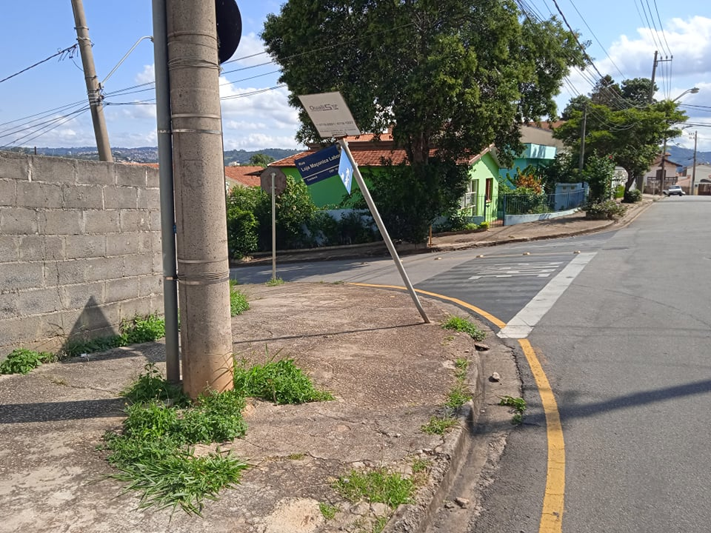

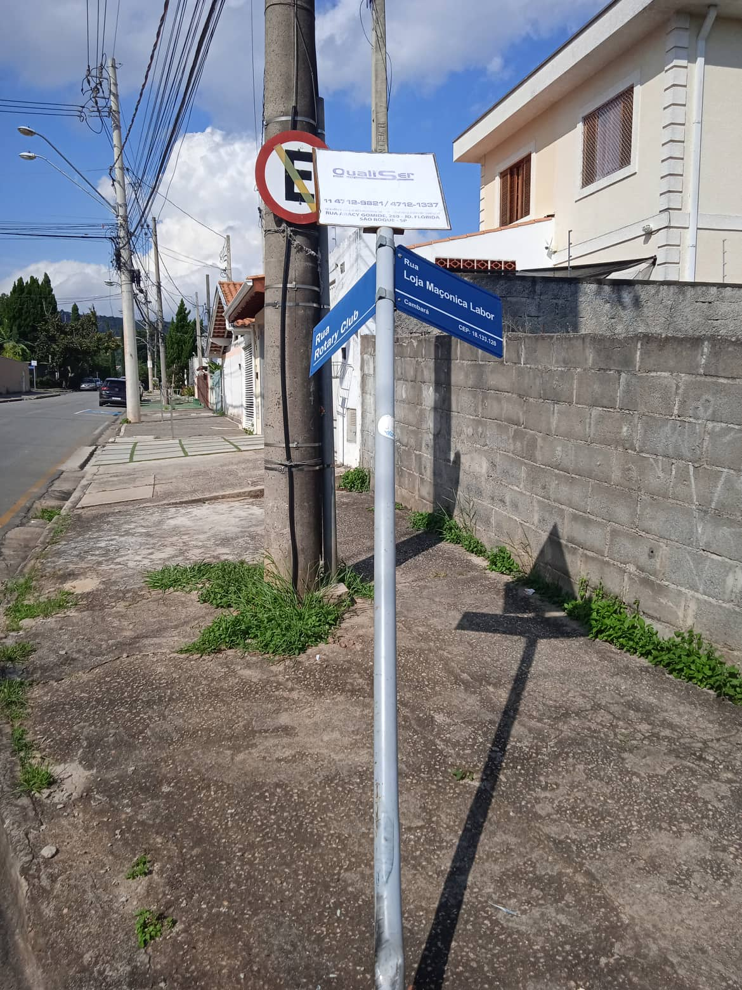PROTOCOLO Nº CETSR 22/02/2021 - 09:56 2185/2021

